МАТЕМАТИЧЕСКОЕ МОДЕЛИРОВАНИЕ МЕХАНИЧЕСКИХ СВОЙСТВ МЕТАЛЛОКОМПОЗИТОВ, АРМИРОВАННЫХ РЕШЕТЧАТЫМИ СТРУКТУРАМИ

Власко А.Ф., Горынин Г.Л.
Сургут, Россия

Рассмотрена трехмерная задача на уравнения равновесия в 2-периодической упругой среде. Считается, что для анизотропной среды справедлив закон Гука:
$$σ_{\text{αβ}}=\sum_{φ,ϕ∈\left\{x,y\right\}}{Ε_{\text{αβϕψ}}\frac{∂(u_{φ})}{∂ϕ}}ε, α,β∈\left\{x,y,z\right\}$$
Рассматривается случай, когда параметр является малым, где h – размер периодической ячейки, L - характерный размер тела. Используется метод ячейковых функций, позволяющий определять механические макрохарактеристики материалов, периодически армированных решетками [1]. Метод основан на асимптотическом расщеплении пространственной задачи теории упругости, без построения моделей и введения дополнительных гипотез.
Неоднородный периодический материал заменяется эквивалентным однородным макроматериалом. Механические свойства такого материала рассчитываются по формуле:
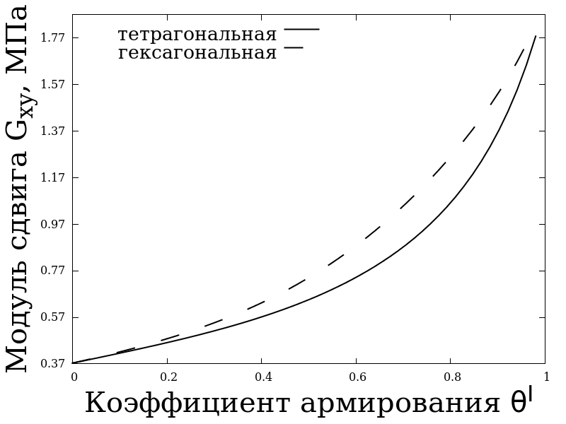
$$\left[(τ_{αn}^{ν_{θ}})^{{\bar{e}}_{λ}}\right]=0, \left[(U_{α}^{ν_{θ}})^{{\bar{e}}_{λ}}\right]=0;$$
Интеграл берется по выделенной периодической ячейке, в которой введена локальная система координат , . Здесь - ячейковые функции являющиеся решением 9 краевых задач:
$$\frac{∂(τ_{\text{αx}}^{ν_{θ}})^{{\bar{e}}_{λ}}}{∂ξ_{x}}+\frac{∂(τ_{\text{αy}}^{ν_{θ}})^{{\bar{e}}_{λ}}}{∂ξ_{y}}=\text{0,} \text{α=}\left\{\text{x,y,z}\right\}$$
С периодическими граничными условиями:
И условиями сопряжения материалов:
На рисунке представлены результаты расчетов модуля поперечного сдвига ${\tilde{μ}}_{\text{xy}}$ для композита, состоящего из двух материалов: решетка – алюминий, включения в виде волокон – бор. Решетки двух форм: тетрагональной и гексагональной. Максимальная относительная разница между модулями сдвига для двух форм решеток составляет 17%.

Литература

- Г.Л. Горынин, А.Ф. Власко. Математическое моделирование упругих макрохарактеристик для волокнистых материалов при расчете конструкций транспортных сооружений. Вестник СибАДИ. 2013, № 1(29), с. 58 – 64.

